Задание «Бадминтон»
Составители:
Федосова М.Е.
Прудченко С.А.
учителя МОУ ОШ №3

Бадминтон — вид спорта. Игроки располагаются на противоположных сторонах разделённой сеткой площадки и перекидывают волан через сетку ударами ракеток.
Игра названа в честь английского поместья, хозяин которого привёз своё имение Бадминтон из Индии в 1872 году, в ракетки и мяч с перьями. Игра приобрела популярность , получив такое название.
Японские дети вместо воланчика использовали небольшое яблоко или вишню, вставляли в них гусиные пёрышки, и высушивали. Получались отличные воланчики, пёрышки придавали плавность полёту.
Сейчас ракетки делаются из сложных химических сплавов, а современный волан - из пробки, обтянутой тонкой кожей и 16 гусиных перьев. Весит волан всего 5 граммов.
Сейчас бадминтон входит в программу Олимпийских игр.
Задание 1
Для игры в бадминтон закупили 14 наборов по 5 воланчиков в каждом. Какова масса всей покупки?
В ответе запиши только число. Ответ: ___________ гр
Задание 2
Найди схему, которая отображает игру в бадминтон. Выбери два варианта ответа. Обведите их
А Б
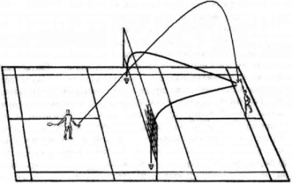
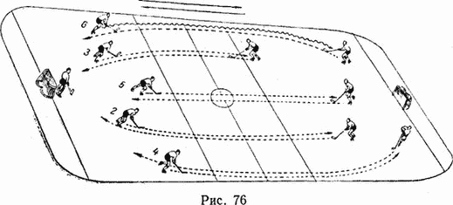

В Г
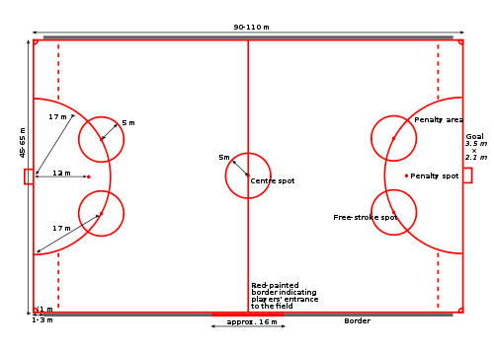
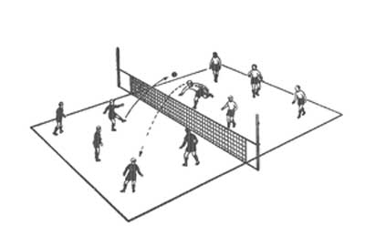

Д
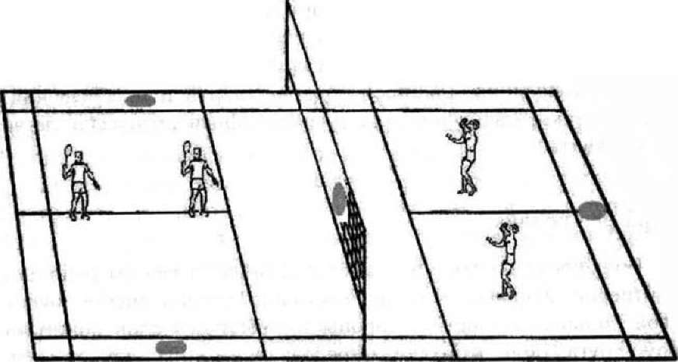
Ответ:_____________

Методический паспорт к заданию

Название задания | Бадминтон
Место задания в образовательном процессе | - Предмет: Внеурочная деятельность  - Класс: 3  - Тема урока, на котором можно предложить данное задание: работа с текстом  - Место на уроке актуализация знаний
Вид (виды) функциональной грамотности, на формирование которого (которых) направлено задание | Читательская грамотность
Характеристика задания | Контекст практический, образовательный  Тип текста сплошной  Формируемые читательские компетенции:  - использовать информацию из текста  Формируемые читательские умения  Предлагать интерпретацию нового явления, принадлежащего к тому же классу явлений, который обсуждается в тексте (в том числе с переносом из одной предметной области в другую) 4.5  Формат ответа краткий ответ

